DESKRIPSI PERANCANGAN PERANGKAT LUNAK

SIFORMATAMU

“Sistem Informasi Wisma Tamu”

Dipersiapkan oleh:

Ivan Fadhila 5115100039

Yuga Mitra Hakiki 5115100706

Jurusan Teknik Informatika - Institut Teknologi Sepuluh Nopember

Kampus ITS Keputih Sukolilo Surabaya

|  |  |  |  |  |
| --- | --- | --- | --- | --- |
|  | **Jurusan**  **Teknik Informatika ITS** | Nomor Dokumen | | Halaman |
| DDPL-016 | | 1 / 57 hlm |
| Revisi | 1 | 20 Desember 2017 |

DAFTAR PERUBAHAN

|  |  |
| --- | --- |
| Revisi | Deskripsi |
| A | * 1. Parameter dalam fungsi harus dituliskan.   2. Jika terdapat alur alternatif, dalam diagram sekuens juga dituliskan.   3. Dalam use case jika terdapat kata mengelola, maka di alur normal yang dituliskan adalah tambah. Sedangkan edit, dan hapus ditambahkan di alur alternatif.   4. Untuk Laporan Keuangan, hanya ditampilkan pengeluaran dan pemasukan tidak untuk dikelola |
| B |  |
| C |  |
| D |  |
| E |  |
| F |  |
| G |  |

|  |  |  |  |  |  |  |  |  |
| --- | --- | --- | --- | --- | --- | --- | --- | --- |
| INDEX  TGL | - | A | B | C | D | E | F | G |
| Ditulis oleh |  |  |  |  |  |  |  |  |
| Diperiksa oleh |  |  |  |  |  |  |  |  |
| Disetujui oleh |  |  |  |  |  |  |  |  |

Daftar Halaman Perubahan

|  |  |  |  |
| --- | --- | --- | --- |
| Halaman | Revisi | Halaman | Revisi |
|  |  |  |  |

Daftar Isi

1 Pendahuluan 10

1.1 Tujuan Penulisan Dokumen 10

1.2 Lingkup Masalah 10

1.3 Definisi dan Istilah 11

1.4 Aturan Penamaan dan Penomoran 11

1.5 Referensi 11

1.6 Ikhtisar Dokumen 12

2 Deskripsi Perancangan Global (Arsitektur) 13

2.1 Diagram Kasus Pengguaan (Use Case) 13

2.2 Rancangan Lingkungan Implementasi 13

2.3 Arsitektur Sistem 14

2.4 Deskripsi Persistensi Objek (Basis Data) 15

2.4.1 Physical Data Model 16

2.4.2 Diagram Komponen 17

2.4.3 Diagram Deployment 17

3 Deskripsi Perancangan Rinci 18

3.1 Deskripsi Rinci Kelas-Kelas 18

3.2 Modularisasi Sistem 19

3.3 Deskripsi Rinci Fungsi 19

3.3.1.1 Fungsi 1 : Melakukan Reservasi Kamar 19

3.3.1.2 Diagram Aktifitas <Melakukan Reservasi Kamar> 21

3.3.1.3 Diagram Sekuens <Melakukan Reservasi Kamar> 22

3.3.1.4 Diagram Kolaborasi <Melakukan Reservasi Kamar> 23

3.3.2 Fungsi 2 : Melakukan Pembayaran 23

3.3.2.1 Diagram Aktifitas <Melakukan Pembayaran> 24

3.3.2.2 Diagram Sekuens <Melakukan Pembayaran> 25

3.3.2.3 Diagram Kolaborasi <Melakukan Pembayaran> 26

3.3.2.3.1 Fungsi 3: Melihat Ketersediaan Kamar 26

3.3.2.4 Diagram Aktifitas <Memeriksa Ketersediaan Kamar> 27

3.3.2.5 Diagram Sekuens <Memeriksa Ketersediaan Kamar> 28

3.3.2.6 Diagram Kolaborasi <Memeriksa Ketersediaan Kamar> 28

3.3.3 Fungsi 4: Mengisi Form Kritk dan Saran 29

3.3.3.1 Diagram Aktifitas <Mengisi Form Kritik dan Saran> 30

3.3.3.2 Diagram Sekuens <Mengisi Form Kritik dan Saran> 31

3.3.3.3 Digram Kolaborasi <Mengisi Form Kritik dan Saran> 31

3.3.4 Fungsi 5 : Melakukan Konfirmasi Pembayaran 32

3.3.4.1 Diagram Aktifitas <Melakukan Konfirmasi Pembayaran> 33

3.3.4.2 Diagram Sekuens <Melakukan Konfirmasi Pembayaran> 34

3.3.4.3 Diagram Kolaborasi <Melakukan Konfirmasi Pembayaran> 35

3.3.5 Fungsi 6: Mengelola Pemesanan 35

3.3.5.1 Diagram Aktifitas <Mengelola Pemesanan> 37

3.3.5.2 Diagram Sekuens <Mengelola Pemesanan> 38

3.3.5.3 Diagram Kolaborasi <Mengelola Pemesanan> 39

3.3.6 Fungsi 7: Melakukan Check Out 39

3.3.6.1 Diagram Aktifitas <Melakukan Check Out> 40

3.3.6.2 Diagram Sekuens <Melakukan Check Out> 41

3.3.6.3 Diagram Kolaborasi <Melakukan Check Out> 42

3.3.7 Fungsi 8: Mengelola Fasilitas 42

3.3.7.1 Diagram Aktifitas <Mengelola Fasilitas> 44

3.3.7.2 Diagram Sekuens <Mengelola Fasilitas> 45

3.3.7.3 Diagram Kolaborasi <Mengelola Fasilitas> 46

3.3.8 Fungsi 9: Menampilkan Data Fasilitas Rusak 46

3.3.8.1 Diagram Aktifitas <Menampilkan Data Fasilitas Rusak> 47

3.3.8.2 Diagram Sekuens <Menampilkan Data Fasilitas Rusak> 48

3.3.8.3 Diagram Kolaborasi <Menampilkan Data Fasilitas Rusak> 48

3.3.9 Fungsi 10: Menampilkan Kritik Saran Pengunjung 49

3.3.9.1 Diagram Aktifitas <Menampilkan Kritik Saran Pengunjung> 49

3.3.9.2 Diagram Sekuens <Menampilkan Kritik Saran Pengunjung> 50

3.3.9.3 Diagram Kolaborasi <Menampilkan Kritik Saran Pengunjung> 50

3.3.10 Fungsi 11: Menampilkan Laporan Keuangan 51

3.3.10.1 Diagram Aktifitas <Menampilkan Laporan Keuangan> 52

3.3.10.2 Diagram Sekuens <Menampilkan Laporan Keuangan> 53

3.3.10.3 Diagram Kolaborasi <Menampilkan Laporan Keuangan> 54

3.3.11 Fungsi 12: Mencetak Laporan Keuangan 54

3.3.11.1 Diagram Aktifitas <Mencetak Laporan Keuangan> 55

3.3.11.2 Diagram Sekuens <Mencetak Laporan Keuangan> 56

3.3.11.3 Diagram Kolaorasi <Mencetak Laporan Keuangan> 56

Daftar Gambar

Gambar 1 Use Case 13

Gambar 2 Physical Data Model (PDM) 16

Gambar 3 Diagram Komponen 17

Gambar 4 Diagram Deployment 17

Gambar 5 Class Diagram 18

Gambar 6 Modularisasi Sistem (Package Diagram) 19

Gambar 7 Diagram Aktifitas Melakukan Reservasi Kamar 21

Gambar 8 Diagram Sekuens Melakukan Reservasi Kamar 22

Gambar 9 Diagram Kolaborasi Melakukan Reservasi Kamar 23

Gambar 10 Diagram Aktifitas Melakukan Pembayaran 24

Gambar 11 Diagram Sekuens Melakukan Pembayaran 25

Gambar 12 Diagram Kolaborasi Melakukan Pembayaran 26

Gambar 13 Diagram Aktifitas Memeriksa Ketersediaan Kamar 27

Gambar 14 Diagram Sekuens Memeriksa Ketersediaan Kamar 28

Gambar 15 Diagram Kolaborasi Memeriksa Ketersediaan Kamar 28

Gambar 16 Diagram Aktifitas Mengisi Form Kritik Saran 30

Gambar 17 Diagram Sekuens Mengisi Form Kritik dan Saran 31

Gambar 18 Diagram Kolaborasi Mengiri Form Kritik dan Saran 31

Gambar 19 Diagram Aktifitas Melakukan Konfirmasi Pembayaran 33

Gambar 20 Diagram Sekuens Melakukan Konfirmasi Pembayaran 34

Gambar 21 Diagram Kolaborasi Melakukan Konfirmasi Pembayaran 35

Gambar 22 Diagram Aktifitas Mengelola Pemesanan 37

Gambar 23 Diagram Sekuens Mengelola Pemesanan 38

Gambar 24 Diagram Kolaborasi Mengelola Pemesanan 39

Gambar 25 Diagram Aktifitas Melakukan Check Out 40

Gambar 26 Diagram Sekuens Melakukan Check Out 41

Gambar 27 Diagram Kolaborasi Melakukan Check Out 42

Gambar 28 Diagram Aktifitas Mengelola Fasilitas 44

Gambar 29 Diagram Sekuens Mengelola Fasilitas 45

Gambar 30 Diagram Kolaborsi Mengelola Fasilitas 46

Gambar 31 Menampilkan Data Fasilitas Rusak 47

Gambar 32 Diagram Sekuens Menampilkan Data Fasilitas Rusak 48

Gambar 33 Diagram Kolaborsi Menampilkan Data Fasilitas Rusak 48

Gambar 34 Diagram Aktifitas Menampilkan Kritik Saran Pengunjung 49

Gambar 35 Diagram Sekuens Menampilkan Kritik Saran Pengunjung 50

Gambar 36 Diagram Kolaborasi Menampilkan Kritik Saran Pengunjung 50

Gambar 37 Diagram Aktifitas Menampilkan Laporan Keuangan 52

Gambar 38 Diagram Sekuens Menampilkan Laporan Keuangan 53

Gambar 39 Diagram Kolaborasi Menampilkan Laporan Keuangan 54

Gambar 40 Diagram Aktifitas Mencetak Laporan Keuangan 55

Gambar 41 Diagram Sekuens Mencetak Laporan Keuangan 56

Gambar 42 Diagram Kolaborasi Mencetak Laporan Keuangan 56

# Pendahuluan

## Tujuan Penulisan Dokumen

Dokumen ini berisi Spesifikasi Kebutuhan Perangkat Lunak (SKPL) atau *Software Requirement Spesification (SRS)* untuk Sistem Informasi wisma tamu dari penulisan dokumen ini adalah untuk memberikan penjelasan mengenai perangkat lunak yang akan dibangun baik berupa gambaran umum maupun penjelasan detil dan menyeluruh.

Pengguna dari dokumen ini adalah pengembang perangkat lunak sistem informasidan pengguna *(klien)* Sistem Informasi wisma tamu. Dokumen ini akan digunakan sebagai bahan acuan dalam proses pengembangan dan sebagai bahan evaluasi pada saat proses pengembangan perangkat lunak maupun di akhir pengembangannya. Dengan adanya dokumen SKPL ini diharapkan pengembangan perangkat lunak akan lebih terarah dan lebih terfokus serta tidak menimbulkan ambiguitas terutama bagi pengembang perangkat lunak sistem informasi.

## Lingkup Masalah

Saat ini Sistem Informasi wisma tamu sudah menggunakan teknologi dalam pembuatan dan pengaturan data yang mereka tangani, akan tetapi perangkat lunak yang digunakan hanya digunakan untuk menangani satu dokumen saja sehingga mengakibatkan susahnya mengelola secara efisien. Perangkat lunak yang akan dibangun akan menggabungkan semua pengelolaan dokumen dan pelaksanaan dari proses bisnis dalam satu perangkat lunak.

Perangkat lunak yang akan dikembangkan adalah perangkat lunak *Sistem Informasi Wisma Tamu (SIFORMATAMU)*, yaitu merupakan perangkat lunak yang digunakan untuk melayani proses bisnis dari pengunjung *SIFORMATAMU* dapat melakukan hal-hal berikut ini:

* Dapat menampilkan, menambahkan, mengubah, menghapus, dan memesan data kamar serta fasilitas yang ada di wisma tamu
* Dapat menampilkan, menambahkan, mengubah, menghapus, dan mendaftar data pengunjung
* Dapat menampilkan, menambahkan, mengubah, menghapus, menghitung data transaksi
* Dapat menampilkan, menambahkan, dan mengubah data pemesanan kamar
* Dapat mencatat data keluhan dari pengunjung
* Dapat mengecek ketersediaan kamar
* Dapat memesan kamar
* Dapat menampilkan nota biaya selama menginap
* Dapat menampilkan dan mencetak data pemasukan dan pengeluaran setiap bulan

SIFORMATAMU ini dapat difungsikan selama 24 jam untuk melihat ketersediaan kamar yang masih kosong. Sedangkan untuk fitur-fitur yang lain, hanya dapat dilakukan pada jam kerja wisma tamu ITS. Dengan adanya SIFORMATAMU ini diharapkan dapat memudahkan petugas maupun pengunjung, sehingga pelaksanaan proses bisnis pun lebih optimal.

## Definisi dan Istilah

Berikut adalah daftar definisi dan istilah penting yang digunakan dalam dokumen SKPL ini:

* SRS : *Software Requirements Specification*, atau
* SKPL : Spesifikasi Kebutuhan Perangkat Lunak

Dokumen hasil analisis yang berisi spesifikasi kebutuhan perangkat lunak.

* SIFORMATAMU : Sistem Informasi Wisma Tamu

## Aturan Penamaan dan Penomoran

Penulisan dokumen SKPL ini menggunakan berbagai macam aturan penamaan dan penomoran yang berbeda-beda untuk beberapa bagian tertentu. Aturan penamaan dan penomoran yang digunakan berdasarkan hal/bagian tersebut adalah seperti yang tercantum pada Tabel 1 berikut ini.

Tabel 1. Aturan Penamaan dan Penomoran

|  |  |
| --- | --- |
| **Hal/Bagian** | **Aturan Penomoran/Penamaan** |
| Bab | Tiap bab diberi nomor sesuai dengan urutannya dalam dokumen. Bila satu bab dibagi menjadi beberapa sub bab maka sub bab diberi nomor urut sesuai dengan urutannya pada bab tersebut. Antara nomor bab dan sub bab dipisahkan dengan tanda titik. |
| Tabel | Tiap tabel yang ada dinamai dengan TXX dengan XX adalah nomor urut tabel dalam dokumen. |
| Diagram | Tiap diagram yang ada dinamai dengan DXX dengan XX adalah nomor urut diagram dalam dokumen |
| Kasus penggunaan | Tiap kasus penggunaan yang ada dinamai dengan UCXXX dengan XXX adalah nomor urut kasus penggunaan dalam dokumen. |

## Referensi

Beberapa *textbook*,panduan, atau dokumentasi lain yang digunakan sebagai acuan dalam pengembangan perangkat lunak ini adalah sebagai berikut:

1. IEEE Std 830-1993, IEEE Recommended Parctice for Software Requirement Specifications.
2. Software Engineering, Aparctitioner’s Approach 5th edition, Roger S Pressman, Mc Graw Hill, 2001.
3. Panduan Penggunaan dan Pengisian Spesifikasi Perangkat Lunak (SKPL), Jurusan Teknik Informatika, Institut Teknologi Sepuluh Nopember.
4. Panduan Pengisian Spesifikasi Perangkat Lunak (SKPL) Beroriantasi Proses, Jurusan Teknik Informatika, Institut Teknologi Sepuluh Nopember.

## Ikhtisar Dokumen

Dokumen ini secara garis besar terdiri dari tiga bab dengan perincian sebagai berikut:

* Bab 1 Pendahuluan, merupakan pengantar dokumen DPPL ini yang berisi tujuan penulisan dokumen, lingkup masalah, juga memuat definisi dan istilah yang digunakan serta deskripsi umum dokumen yang merupakan ikhtisar dokumen DPPL.
* Bab 2 Deskripsi Global Perangkat Lunak, mendefinisikan perspektif produk perangkat lunak serta asumsi dan ketergantungan yang digunakan dalam pengembangan Sistem Informasi Wisma Tamu.
* Bab 3 Deskripsi Rinci Kebutuhan, mendeskripsikan kebutuhan khusus bagi Sistem Informasi Wisma Tamu, yang meliputi kebutuhan antarmuka eksternal, kebutuhan fungsionalitas, kebutuhan performansi, batasan perancangan, atribut sistem perangkat lunak, dan kebutuhan lain dari Sistem Informasi Wisma Tamu.

# Deskripsi Perancangan Global (Arsitektur)

## Diagram Kasus Pengguaan (Use Case)

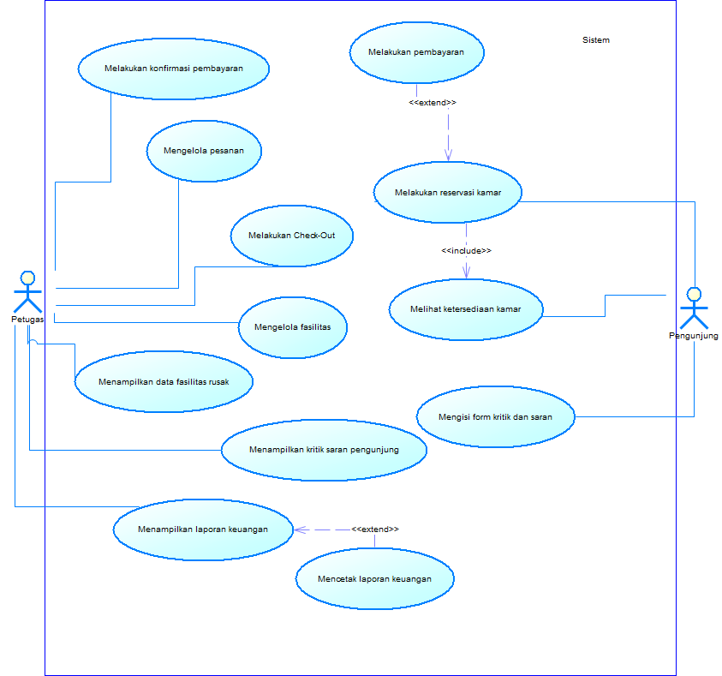

Gambar 1 Use Case

## Rancangan Lingkungan Implementasi

Sistem Informasi Wisma Tamu kami yang akan dibangun menggunakan bahasa HTML, CSS, JS dalam framework Laravel, serta menggunakan MySQL dan akan berjalan pada semua web browser. Selain itu, kami juga menggunakan Operating System Windows dalam melakukan proses pengembangan sistem informasi ini. Database management system yang digunakan yakni PhP MyAdmin. Untuk penggunaan Bahasa, SIFORMATAMU menggunakan Bahasa Indonesia.

## Arsitektur Sistem

Arsitektur MVC (Model-View-Controller) Model-View-Controller (MVC) adalah sebuah konsep yang diperkenalkan oleh penemu Smalltalk (Trygve Reenskaug) untuk meng-enkapsulasi data bersama dengan pemrosesan (model), mengisolasi dari proses manipulasi (controller) dan tampilan (view) untuk direpresentasikan pada sebuah user interface (Deacon, 2009). MVC mengikuti pendekatan yang paling umum dari Layering. Layering hanyalah sebuah logika yang membagi kode kita ke dalam fungsi di kelas yang berbeda. Pendekatan ini mudah dikenal dan yang paling banyak diterima. Keuntungan utama dalam pendekatan ini adalah penggunaan ulang (reusability) kode (Satish, 2004). Definisi teknis dari arsitektur MVC dibagi menjadi tiga lapisan (Burbeck, 1992)

a. Model, digunakan untuk mengelola informasi dan memberitahu pengamat ketika ada perubahan informasi. Hanya model yang mengandung data dan fungsi yang berhubungan dengan pemrosesan data. Sebuah model meringkas lebih dari sekedar data dan fungsi yang beroperasi di dalamnya. Pendekatan model yang digunakan untuk komputer model atau abstraksi dari beberapa proses dunia nyata. Hal ini tidak hanya menangkap keadaan proses atau sistem, tetapi bagaimana sistem bekerja. Sebagai contoh, programmer dapat menentukan model yang menjembatani komputasi back-end dengan front-end GUI (graphical user interface).

b. View, bertanggung jawab untuk pemetaan grafis ke sebuah perangkat. View biasanya memiliki hubungan 1-1 dengan sebuah permukaan layar dan tahu bagaimana untuk membuatnya. View melekat pada model dan me-render isinya ke permukaan layar. Selain itu, ketika model berubah, view secara otomatis menggambar ulang bagian layar yang terkena perubahan untuk menunjukkan perubahan tersebut. Terdapat kemungkinan beberapa view pada model yang sama dan masing-masing view tersebut dapat merender isi model untuk permukaan tampilan yang berbeda.

c. Controller, menerima input dari pengguna dan menginstruksikan model dan view untuk melakukan aksi berdasarkan masukan tersebut. Sehingga, controller bertanggung jawab untuk pemetaan aksi pengguna akhir terhadap respon aplikasi. Sebagai contoh, ketika pengguna mengklik tombol atau memilih item menu, controller bertanggung jawab untuk menentukan bagaimana aplikasi seharusnya merespon.

Model, view dan controller sangat erat terkait, oleh karena itu, mereka harus merujuk satu sama lain. Gambar 1. mengilustrasikan hubungan dasar Model-View-Controller.

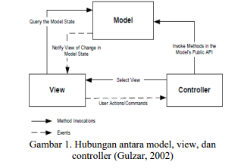

Arsitektur MVC memiliki manfaat yaitu pemisahan antara model dan view memungkinkan beberapa view menggunakan model yang sama. Akibatnya, komponen model sebuah aplikasi lebih mudah untuk diterapkan, diuji, dan dipelihara, karena semua akses ke model berjalan melalui komponen ini (Balani, 2002).

## Deskripsi Persistensi Objek (Basis Data)

Pengembangan Sistem Informasi Wisma Tamu ini memiliki keterbatasan-keterbatasan yaitu sebagai berikut:

1. Sistem Informasi Wisma Tamu dibangun dengan menggunakan bahasa Indonesia.
2. Framework yang digunakan adalah *Laravel*.
3. Antarmuka berupa tampilan aplikasi *website*.
4. Software pendukung yang digunakan adalah *MySQL.*
5. Inputan yang dapat diterima oleh sistem berupa, text, angka, beberapa karakter (A-Z, a-z, 0-9, *whitespace*, *backspace*, *newline*, dan karakter selain huruf dalam ASCII), serta tanggal/waktu.
6. Sistem Informasi Wisma Tamu ini menggunakan Bahasa Indonesia dalam pengoperasiannya.

## Physical Data Model

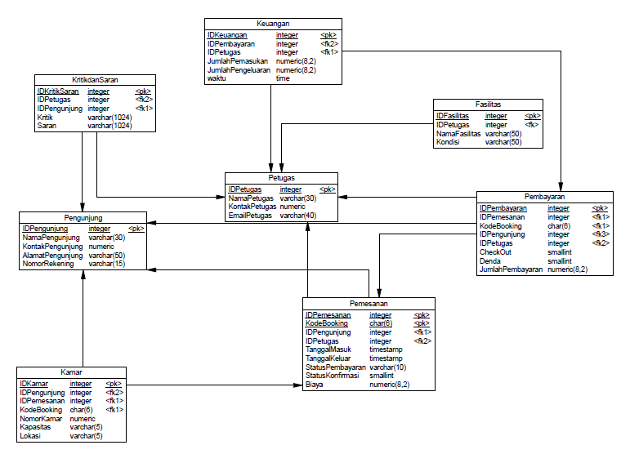

Gambar 2 Physical Data Model (PDM)

## Diagram Komponen

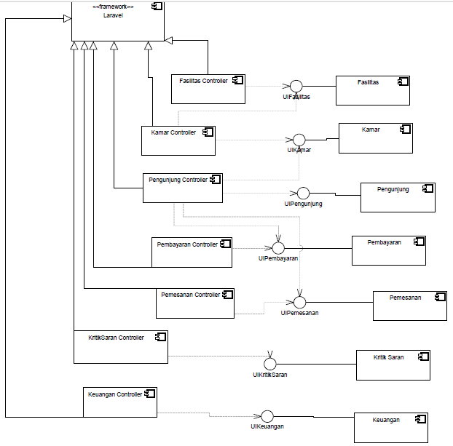

Gambar 3 Diagram Komponen

## Diagram Deployment

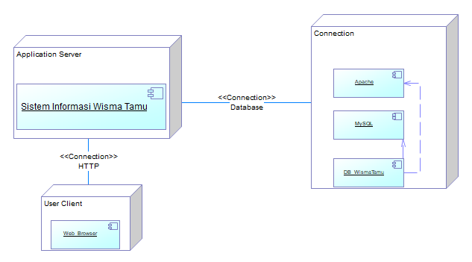

Gambar 4 Diagram Deployment

# Deskripsi Perancangan Rinci

## Deskripsi Rinci Kelas-Kelas

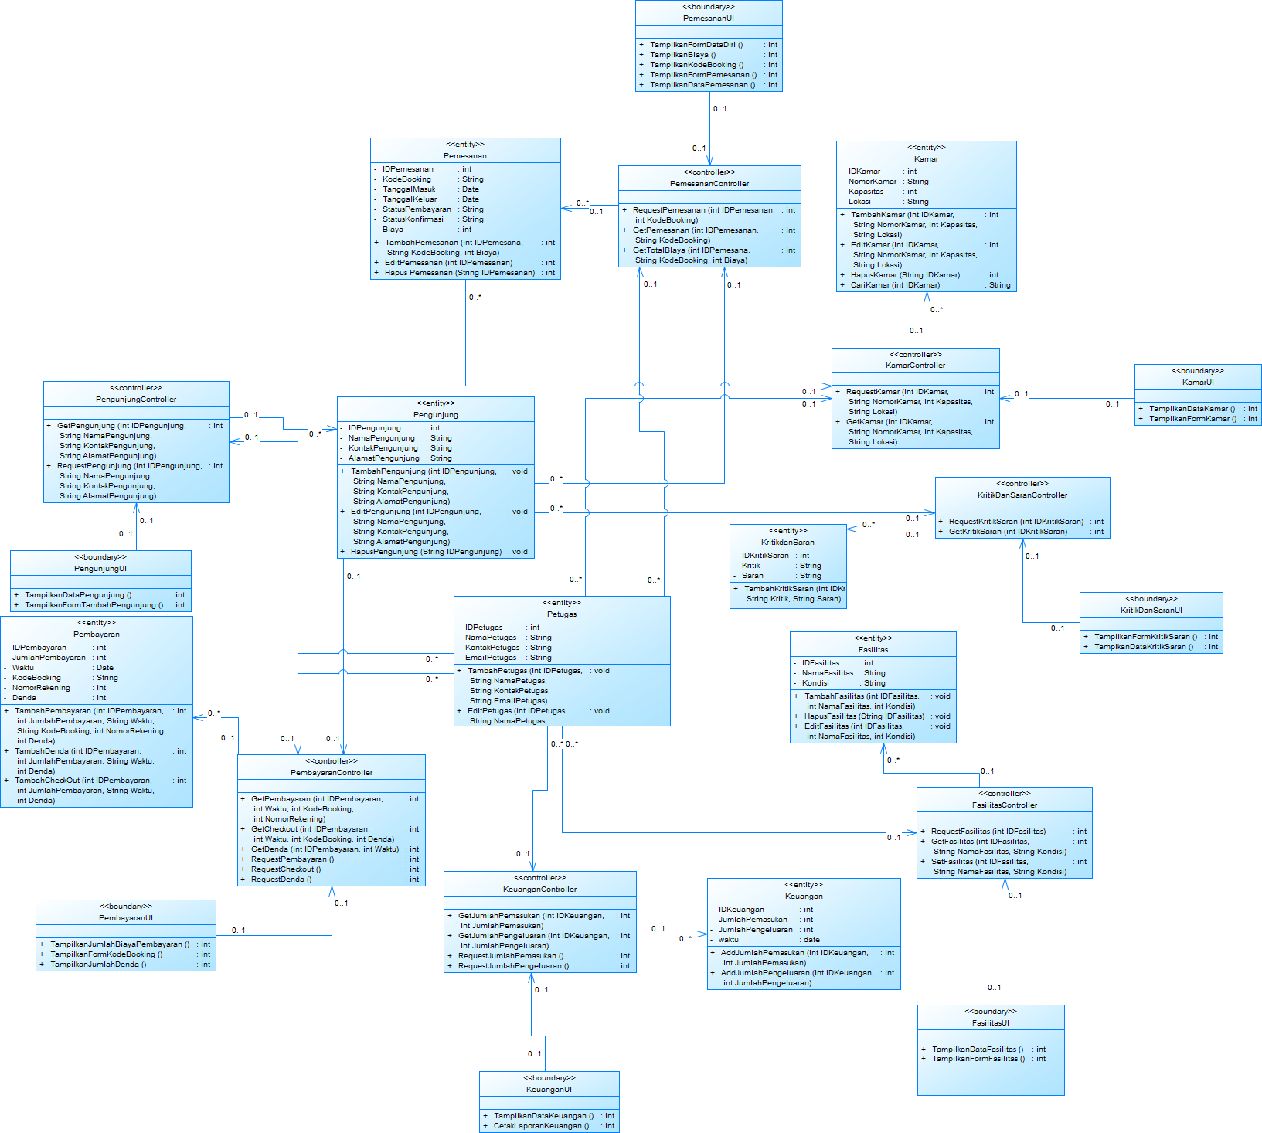

Gambar 5 Class Diagram

## Modularisasi Sistem

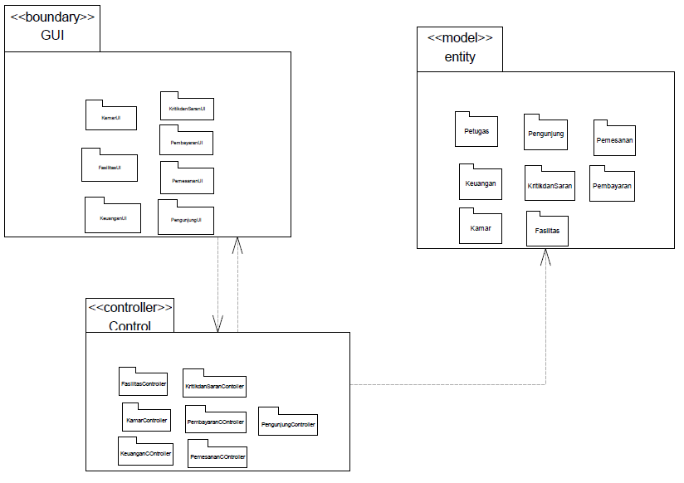

Gambar 6 Modularisasi Sistem (Package Diagram)

## Deskripsi Rinci Fungsi

## Fungsi 1 : Melakukan Reservasi Kamar

|  |  |  |
| --- | --- | --- |
| **Nama Use Case** | | **Melakukan Reservasi Kamar** |
| Kode Use Case | | UC001 |
| Aktor | | Pengunjung |
| Deskripsi | | Pengunjung melakukan reservasi kamar dengan memasukkan beberapa data yang diperlukan |
| Trigger | | Pengunjung memilih menu reservasi kamar |
| Kondisi Awal | | Pengunjung belum melakukan reservasi kamar kamar |
| Alur Normal | | Informasi yang terkait |
| 1. Pengunjung memilih menu untuk melakukan pemesanan kamar 2. Sistem memberikan form untuk diisi 3. Pengunjung mengisikan data nama, Nomor telepon, alamat, jenis kamar yang diinginkan, serta tanggal check in dan tanggal check out yang diinginkan 4. Sistem memeriksa ketersediaan kamar yang diinginkan pada tanggal yang diinginkan 5. a. Sistem memberitahukan bahwa kamar yang diinginkan tersedia 6. Sistem memberitahukan lokasi dan nomor kamar yang akan ditempati pengunjung | | * + - 1. Menu yang tersedia di sistem       2. Data yang diperlukan oleh sistem       3. Data diri pengunjung       4. Status Ketersediaan suatu jenis kamar tertentu pada tanggal tertentu       5. Status Ketersediaan suatu jenis kamar tertentu pada tanggal tertentu       6. Nomor kamar yang tersedia dan lokasi kamar |
| Alur Alternatif | | |
| 5b. kamar yang diinginkan pengunjung tidak tersedia  5b1. sistem meminta pengunjung memilih jenis kamar lain atau tanggal lain | | |
| Kondisi Akhir | Pengunjung telah memiliki hak untuk menempati kamar yang dipesannya pada tanggal yang diinginkan | |
| Eksepsi | | |
| E1 Pengunjung tidak menemukan alternatif tanggal atau jenis kamar lain yang bisa ditempati  1. pengunjung membatalkan pemesanan kamar | | |

## Diagram Aktifitas <Melakukan Reservasi Kamar>

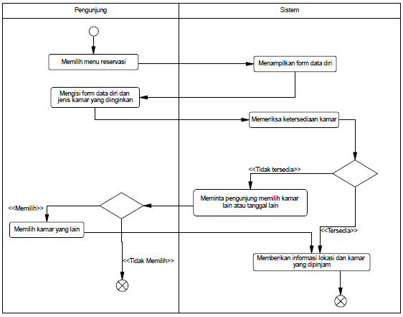

Gambar 7 Diagram Aktifitas Melakukan Reservasi Kamar

## Diagram Sekuens <Melakukan Reservasi Kamar>

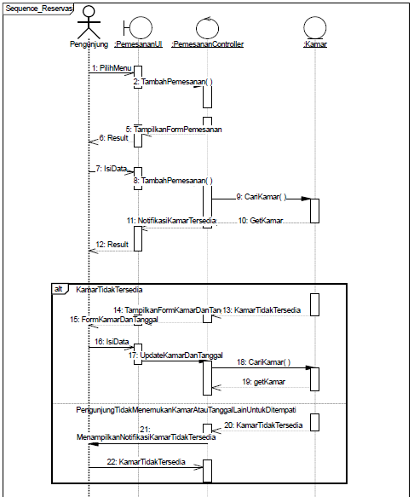

Gambar 8 Diagram Sekuens Melakukan Reservasi Kamar

## Diagram Kolaborasi <Melakukan Reservasi Kamar>

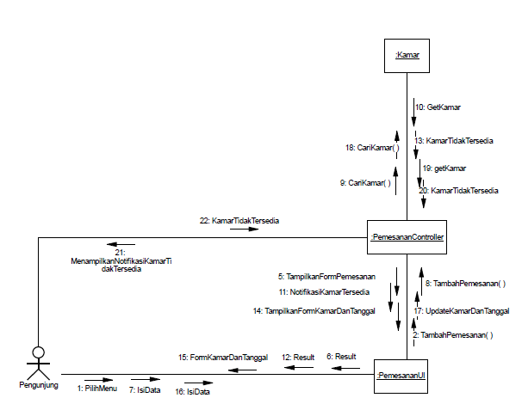

Gambar 9 Diagram Kolaborasi Melakukan Reservasi Kamar

## Fungsi 2 : Melakukan Pembayaran

|  |  |  |
| --- | --- | --- |
| **Nama Use Case** | | **Melihat Biaya pemakaian kamar yang dipesan** |
| Kode Use Case | | UC002 |
| Aktor | | Pengunjung |
| Deskripsi | | Pengunjung melakukan transaksi pembayaran atas pemesanan kamarnya (belum termasuk denda) |
| Trigger | | Pengunjung memilih menu melakukan pembayaran |
| Kondisi Awal | | Pengunjung belum melakukan pembayaran, pengunjung telah melakukan pemesanan kamar |
| Alur Normal | | Informasi yang terkait |
| * 1. Pengunjung telah melakukan pemesanan kamar (UC01)   2. Pengunjung memilih untuk melakukan pembayaran   3. Sistem meminta kode booking, nomor rekening, serta nama rekening pengunjung   4. a. Pengunjung memberikan kode booking, nomor rekening, serta nama rekening   5. Sistem menunjukkan biaya kamar yang telah dipesan oleh pengunjung   6. Pengunjung melakukan pembayaran dan mengunggah bukti pembayaran   7. Sistem meproses pembayaran pengunjung | | 1. Kode booking  2. Menu yang tersedia  3. -  4. Nama pengunjung, nomor rekening, nama rekening  5. Data pemesanan kamar yang telah dilakukan pengunjung  6. Bukti pembayaran  7. - |
| Alur Alternatif | | |
| 4b. Sistem tidak dapat menemukan kode booking  4b1. Sistem meminta kembali kode booking, nomor rekening, serta nama rekening. | | |
| Kondisi Akhir | Pengunjung telah melakukan pembayaran, dan dapat langsung menempati kamar yang dipesan sesuai tanggal bookin | |
| Eksepsi | | |

## Diagram Aktifitas <Melakukan Pembayaran>

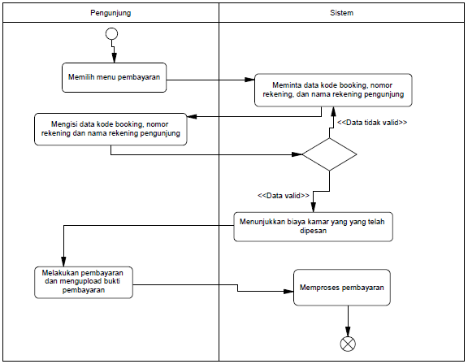

Gambar 10 Diagram Aktifitas Melakukan Pembayaran

## Diagram Sekuens <Melakukan Pembayaran>

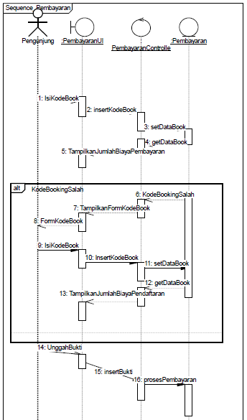

Gambar 11 Diagram Sekuens Melakukan Pembayaran

## Diagram Kolaborasi <Melakukan Pembayaran>

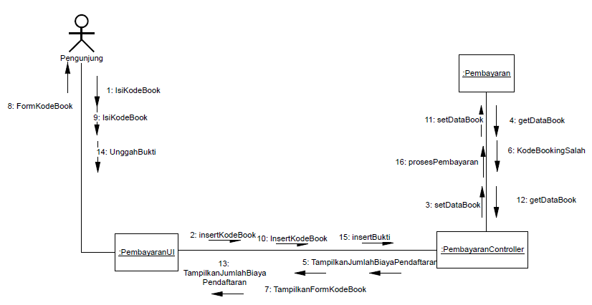

Gambar 12 Diagram Kolaborasi Melakukan Pembayaran

## Fungsi 3: Melihat Ketersediaan Kamar

|  |  |
| --- | --- |
| **Nama Use Case** | **Melihat ketersediaan kamar** |
| Kode Use Case | UC003 |
| Aktor | Pengunjung |
| Deskripsi | Pengunjung memeriksa ketersediaan jenis kamar tertentu di wisma dengan memasukkan tanggal check in dan check out |
| Trigger | Pengunjung memilih menu ketersediaan kamar |
| Kondisi Awal | Pengunjung belum mengetahui status ketersediaan jenis kamar tertentu |
| Alur Normal | Informasi yang terkait |
| 1. Pengunjung memilih untuk memeriksa ketersediaan kamar  2. Sistem memberi pilihan jenis kamar apa yang ingin di cek ketersediaannya  3. Pengunjung memilih jenis kamar yang ingin di cek ketersediaannya  4. Sistem menanyakan tanggal check in dan check out yang ingin diperiksa  5. Pengunjung memberi tanggal check in dan check out yang ingin diperiksa ketersediaannya  6. Sistem memberitahu status ketersediaan jenis kamar yang diinginkan  7. Pengunjung dapat melakukan pemesanan kamar | 1. menu yang tersedia pada sistem  2. jenis kamar yang ada di wisma  3. jenis kamar yang diminta oleh pengunjung  4. -  5. tanggal check in dan check out pengunjung  6. status ketersediaan jenis kamar yang diminta  7. Form pemesanan kamar |
| Alur Alternatif | |
| - | |
| Kondisi Akhir | Pengunjung mengetahui status ketersediaan jenis kamar yang diminta. |
| Eksepsi | |
| - | |

## Diagram Aktifitas <Memeriksa Ketersediaan Kamar>

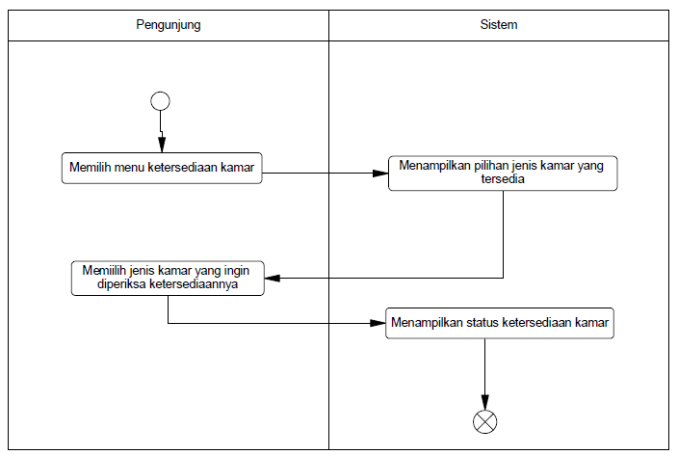

Gambar 13 Diagram Aktifitas Memeriksa Ketersediaan Kamar

## Diagram Sekuens <Memeriksa Ketersediaan Kamar>

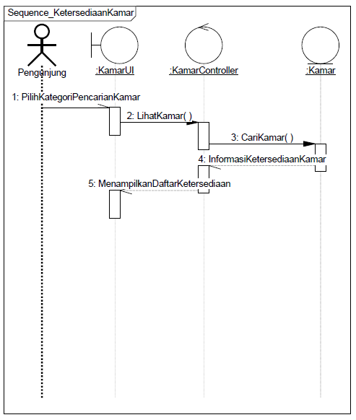

Gambar 14 Diagram Sekuens Memeriksa Ketersediaan Kamar

## Diagram Kolaborasi <Memeriksa Ketersediaan Kamar>

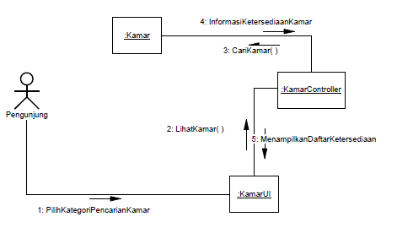

Gambar 15 Diagram Kolaborasi Memeriksa Ketersediaan Kamar

## Fungsi 4: Mengisi Form Kritk dan Saran

|  |  |
| --- | --- |
| **Nama Use Case** | **Mengisi Form Kritik dan Saran** |
| Kode Use Case | UC004 |
| Aktor | Pengunjung |
| Deskripsi | Pengunjung dapat menyampaikan kritik dan saran dengan cara mengisi form yang tersedia |
| Trigger | Pengunjung memilih menu kritik dan saran |
| Kondisi Awal | Pengunjung belum mengisikan kritik dan saran |
| Alur Normal  1. Pengunjung memilih menu kritik dan saran  2. Sistem menampilkan form kritik dan saran  3. Pengunjung mengisikan form kritik dan saran  4. Pengunjung me-submit form  5. Sistem memvalidasi data kritik dan saran  6. Sistem menampilkan *notifikasi* | Informasi yang terkait  1. Menu yang dipilih  2. Form kritik dan saran  3. Data kritik dan saran  4. –  5. Data kritik dan saran  6. Notifikasi |
| Alur alternatif:  - | |
| Kondisi Akhir | Pengunjung berhasil mengisikan form kritik dan saran |
| Eksepsi  - | |

## Diagram Aktifitas <Mengisi Form Kritik dan Saran>

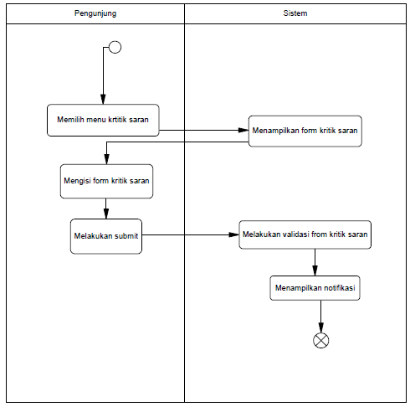

Gambar 16 Diagram Aktifitas Mengisi Form Kritik Saran

## Diagram Sekuens <Mengisi Form Kritik dan Saran>

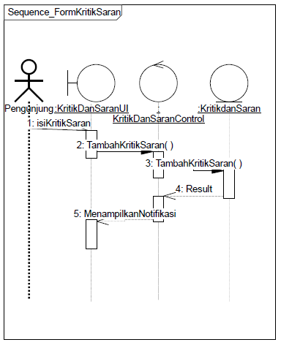

Gambar 17 Diagram Sekuens Mengisi Form Kritik dan Saran

## Digram Kolaborasi <Mengisi Form Kritik dan Saran>

## 

Gambar 18 Diagram Kolaborasi Mengiri Form Kritik dan Saran

## Fungsi 5 : Melakukan Konfirmasi Pembayaran

|  |  |
| --- | --- |
| **Nama Use Case** | **Melakukan Konfirmasi Pembayaran** |
| Kode Use Case | UC005 |
| Aktor | Petugas |
| Deskripsi | Petugas mengkonfirmasi pembayaran kamar |
| Trigger | Petugas memilih menu konfirmasi pembayaran |
| Kondisi Awal | Petugas belum mengkonfirmasi pembayaran kamar |
| Alur Normal  1. Petugas memilih menu konfirmasi pembayaran  2. Sistem menampilkan form konfirmasi pembayaran kamar  3. Petugas memasukkan kode booking  4. Sistem menampilkan informasi pembayaran pengunjung  5. Petugas melakukan konfirmasi pembayaran  6. Sistem mengupdate data pemesanan  7. Sistem menampilkan *notifikasi* | Informasi yang terkait  1. Menu yang dipilih  2. Form konfirmasi pembayaran kamar  3. -  4. Data pengunjung, nomor rekening, bukti  pembayaran  5. -  6. Data pembayaran kamar  7. Notifikasi |
| Alur alternatif:  3b. Sistem tidak menemukan kode booking  3b1. Sistem meminta memasukkanulang kode booking | |
| Kondisi Akhir | Petugas telah mengkonfirmasi pembayaran kamar |
| Eksepsi  - | |

## Diagram Aktifitas <Melakukan Konfirmasi Pembayaran>

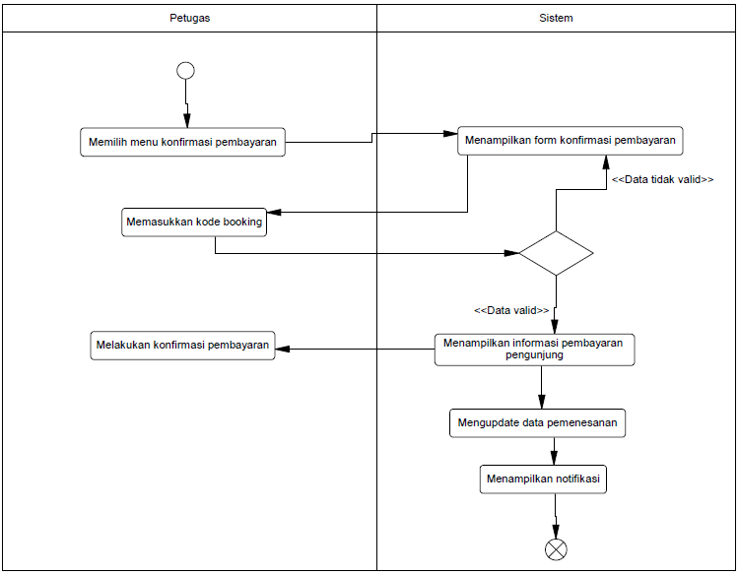

Gambar 19 Diagram Aktifitas Melakukan Konfirmasi Pembayaran

## Diagram Sekuens <Melakukan Konfirmasi Pembayaran>

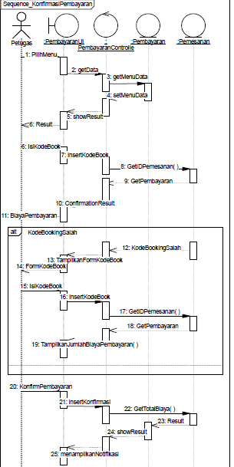

Gambar 20 Diagram Sekuens Melakukan Konfirmasi Pembayaran

## Diagram Kolaborasi <Melakukan Konfirmasi Pembayaran>

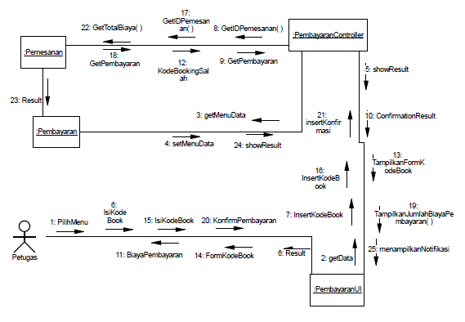

Gambar 21 Diagram Kolaborasi Melakukan Konfirmasi Pembayaran

## Fungsi 6: Mengelola Pemesanan

|  |  |
| --- | --- |
| **Nama Use Case** | **Mengelola Pemesanan** |
| Kode Use Case | UC006 |
| Aktor | Petugas |
| Deskripsi | Petugas mengelola data pemesanan kamar |
| Trigger | Petugas memilih menu pemesanan kamar |
| Kondisi Awal | Data pemesanan kamar ada yang perlu untuk dikelola |
| Alur Normal  1. Petugas memilih menu kelola pemesanan kamar  2. Sistem menampilkan data pemesanan kamar, serta tombol edit (update, hapus) dan tambah  3. Petugas memilih menu tambah untuk menambah data pemesanan  4. Sistem menampilkan form terkait  5. Petugas memasukkan data pemesanan baru  6. Sistem mengupdate data pemesanan kamar | Informasi yang terkait  1. Menu yang dipilih  2. Data pemesanan kamar  3. –  4. Form pemesanan kamar  5. -  6. Data pemesanan kamar yang telah diperbaharui |
| Alur alternatif:  3b. Petugas memilih menu update  3b1. Sistem menampilkan form untuk memasukkan kode booking  3b2. Petugas memasukkan kode booking  3b3. Sistem menampilkan data pelanggan terkait  3b4. Petugas memilih tombol edit  3c. Petugas memilih menu update  3c1. Sistem menampilkan form untuk memasukkan kode booking  3c2. Petugas memasukkan kode booking  3c3. Sistem menampilkan data pelanggan terkait  3c4. Petugas memilih tombol hapus  4c. Sistem mengupdate data pemesanan kamar | |
| Kondisi Akhir | Petugas berhasil mengelola data penjual |
| Eksepsi  - | |

## Diagram Aktifitas <Mengelola Pemesanan>

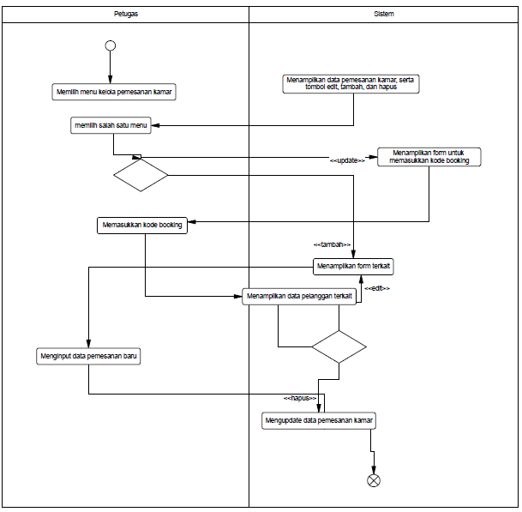

Gambar 22 Diagram Aktifitas Mengelola Pemesanan

## Diagram Sekuens <Mengelola Pemesanan>

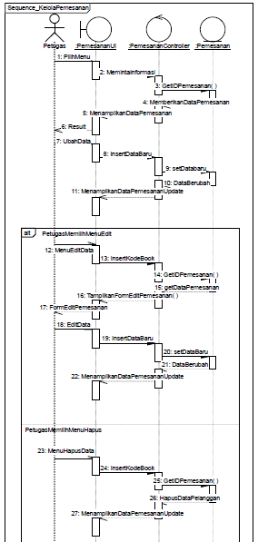

Gambar 23 Diagram Sekuens Mengelola Pemesanan

## Diagram Kolaborasi <Mengelola Pemesanan>

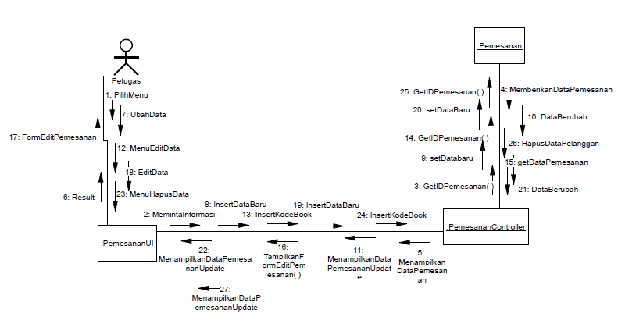

Gambar 24 Diagram Kolaborasi Mengelola Pemesanan

## Fungsi 7: Melakukan Check Out

|  |  |
| --- | --- |
| **Nama Use Case** | **Melakukan Check out** |
| Kode Use Case | UC007 |
| Aktor | Petugas |
| Deskripsi | Petugas melakukan proses check out terhadap data pengunjung |
| Trigger | Pengunjung meminta untuk melakukan check out |
| Kondisi Awal | Petugas belum melakukan proses check out terhadap data pengunjung |
| Alur Normal   * 1. a. Petugas memasukkan kode booking pada halaman awal   2. Sistem menampilkan data pengunjung, serta detail denda   3. Petugas menekan tombol check-out   4. Sistem menampilkan notifikasi bahwa pengunjung sudah bisa melakukan check out | Informasi yang terkait  1. Halaman awal  2. Data pengunjung, detail denda  3. -  4. Notifikasi |
| Alur alternatif:  1b. Sistem tidak menemukan kode booking  1b1. Sistem meminta memasukkanulang kode booking | |
| Kondisi Akhir | Petugas tekah melakukan proses check out terhadap data pengunjung |
| Eksepsi  - | |

## Diagram Aktifitas <Melakukan Check Out>

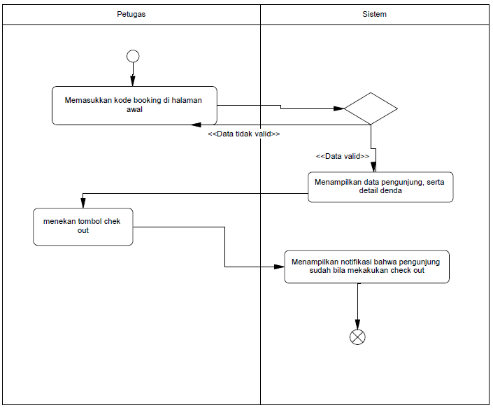

Gambar 25 Diagram Aktifitas Melakukan Check Out

## Diagram Sekuens <Melakukan Check Out>

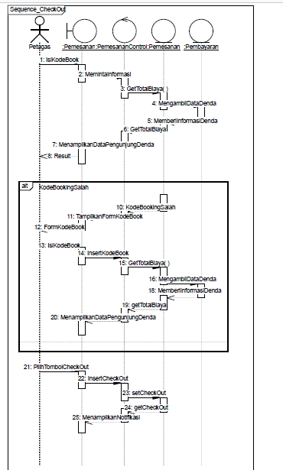

Gambar 26 Diagram Sekuens Melakukan Check Out

## Diagram Kolaborasi <Melakukan Check Out>

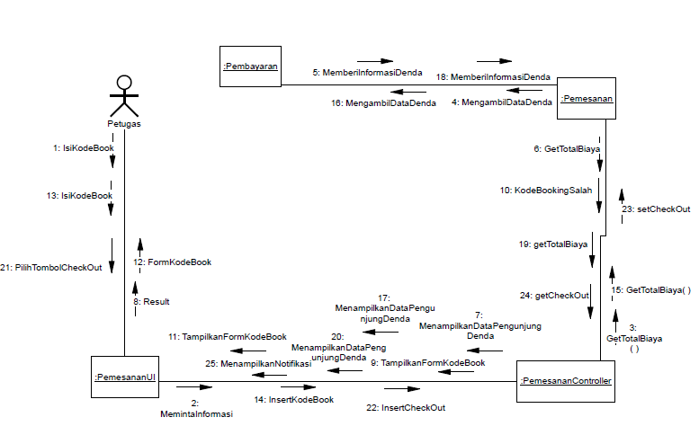

Gambar 27 Diagram Kolaborasi Melakukan Check Out

## Fungsi 8: Mengelola Fasilitas

|  |  |
| --- | --- |
| **Nama Use Case** | **Mengelola Fasilitas** |
| Kode Use Case | UC008 |
| Aktor | Petugas |
| Deskripsi | Petugas mengelola fasilitas di dalam wisma |
| Trigger | Petugas memilih menu fasilitas |
| Kondisi Awal | Terdapat fasilitas yang ingin dikelola |
| Alur Normal  1. Petugas masuk ke halaman “Fasilitas”  2. Petugas memilih tombol “Kelola Fasilitas”  3. Sistem menampilkan data fasilitas, serta menu edit, tambah, dan hapus  4. Petugas memilih menu tambah untuk menambahkan fasilitas  5. Sistem menampilkan form terkait  6. Petugas memasukkan data fasilitas yang diinginkan  7. Sistem mengupdate data fasilitas | Informasi yang terkait   1. Menu yang dipilih 2. – 3. Data Fasilitas kamar 4. - 5. Form untuk mengelola fasilitas 6. – 7. Data Fasilitas yang telah diperbaharui |
| Alur alternatif:  4b. Petugas memilih menu update  4b1. Sistem menampilkan data fasilitas secara terperinci  4b2. Petugas memilih tombol update  4c. Petugas memilih menu update  4c1. Sistem menampilkan data fasilitas secara terperinci  4c2. Sistem memilih tombol hapus  5c. Sistem mengupdate data fasilitas | |
| Kondisi Akhir | Fasilitas sudah dikelola oleh petugas |
| Eksepsi: - | |

## Diagram Aktifitas <Mengelola Fasilitas>

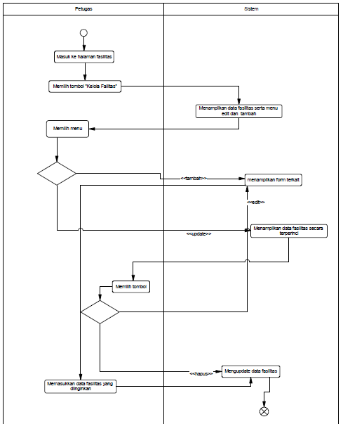

Gambar 28 Diagram Aktifitas Mengelola Fasilitas

## Diagram Sekuens <Mengelola Fasilitas>

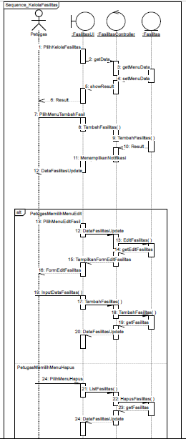

Gambar 29 Diagram Sekuens Mengelola Fasilitas

## Diagram Kolaborasi <Mengelola Fasilitas>

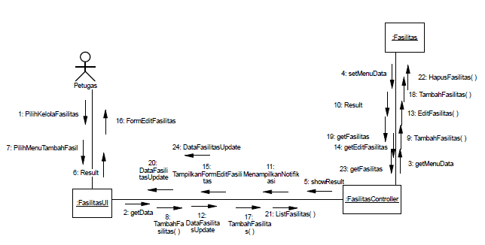

Gambar 30 Diagram Kolaborsi Mengelola Fasilitas

## Fungsi 9: Menampilkan Data Fasilitas Rusak

|  |  |
| --- | --- |
| **Nama Use Case** | **Menampilkan Data Fasilitas Rusak** |
| Kode Use Case | UC009 |
| Aktor | Petugas |
| Deskripsi | Petugas melihat tampilan daftar fasilitas wisma yang mengalami kerusakan |
| Trigger | Petugas memilih menu fasilitas |
| Kondisi Awal | Daftar fasilitas rusak masih belum tampil |
| Alur Normal   1. Petugas masuk ke halaman “Fasilitas” 2. Petugas memilih menu “Kerusakan” 3. a. Sistem menampilkan daftar fasilitas yang rusak | Informasi yang terkait   1. Menu yang dipilih 2. Menu yang dipilih 3. Data fasilitas rusak |
| Alur alternatif:  3.b. Sistem menampilkan pemberitahuan tidak ada fasilitas rusak | |
| Kondisi Akhir | Daftar fasilitas yang rusak ditampilkan atau ada keterangan tidak ada kerusakan fasilitas |
| Eksepsi: - | |

## Diagram Aktifitas <Menampilkan Data Fasilitas Rusak>

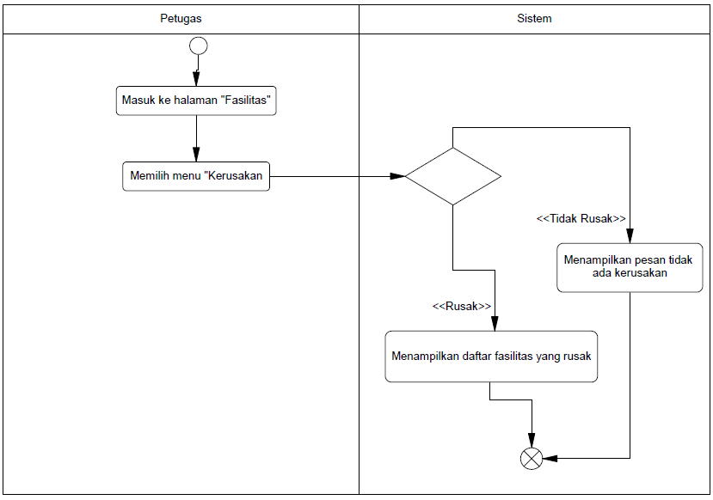

Gambar 31 Menampilkan Data Fasilitas Rusak

## Diagram Sekuens <Menampilkan Data Fasilitas Rusak>

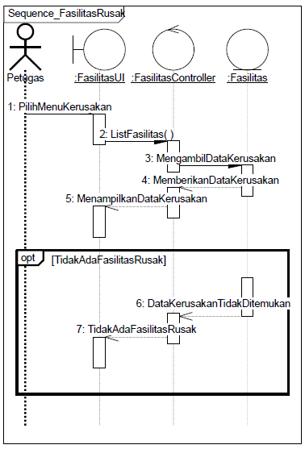

Gambar 32 Diagram Sekuens Menampilkan Data Fasilitas Rusak

## Diagram Kolaborasi <Menampilkan Data Fasilitas Rusak>

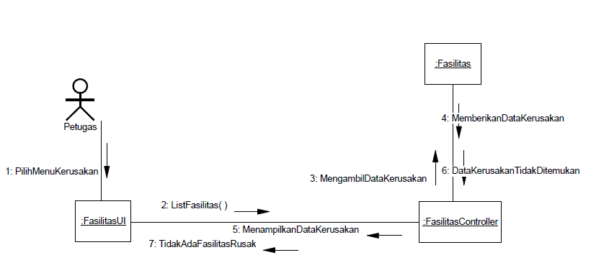

Gambar 33 Diagram Kolaborsi Menampilkan Data Fasilitas Rusak

## Fungsi 10: Menampilkan Kritik Saran Pengunjung

|  |  |
| --- | --- |
| **Nama Use Case** | **Menampilkan Kritik Saran Pengunjung** |
| Kode Use Case | UC010 |
| Aktor | Petugas |
| Deskripsi | Petugas melihat tampilan daftar kritik dan saran yang diisi pengunjung wisma |
| Trigger | Petugas memilih menu kritik dan saran |
| Kondisi Awal | Petugas belum mengetahui kritik dan saran dari pengunjung |
| Alur Normal   1. Petugas masuk ke halaman “Kritik dan Saran” 2. Sistem menampilkan daftar kritik dan saran | Informasi yang terkait   1. Menu yang dipilih 2. Data kritik saran |
| Alur alternatif: - | |
| Kondisi Akhir | Petugas sudah bisa melihat kritik dan saran yang diisi pengunjung |
| Eksepsi: - | |

## Diagram Aktifitas <Menampilkan Kritik Saran Pengunjung>

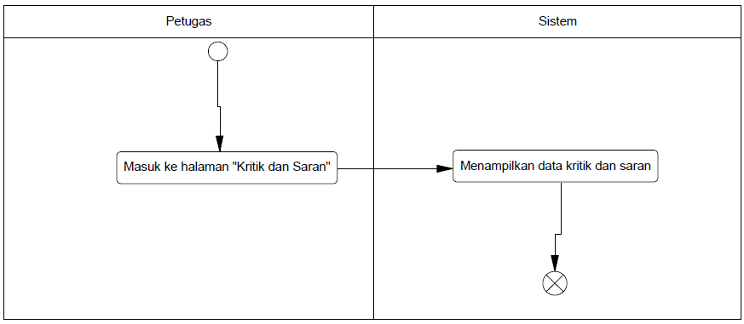

Gambar 34 Diagram Aktifitas Menampilkan Kritik Saran Pengunjung

## Diagram Sekuens <Menampilkan Kritik Saran Pengunjung>

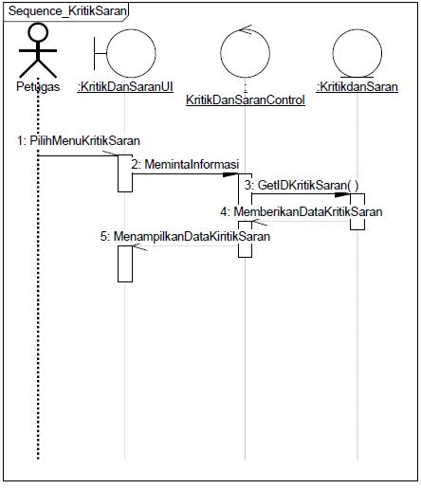

Gambar 35 Diagram Sekuens Menampilkan Kritik Saran Pengunjung

## Diagram Kolaborasi <Menampilkan Kritik Saran Pengunjung>

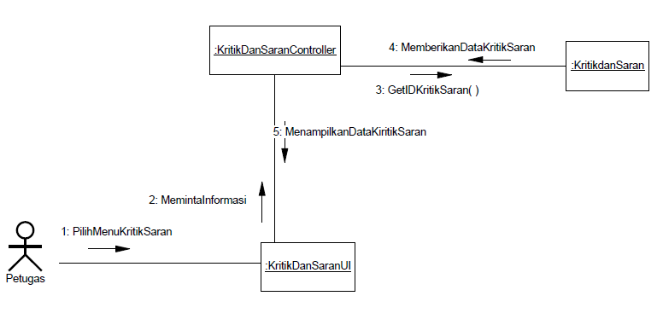

Gambar 36 Diagram Kolaborasi Menampilkan Kritik Saran Pengunjung

## Fungsi 11: Menampilkan Laporan Keuangan

|  |  |
| --- | --- |
| **Nama Use Case** | **Menampilkan Laporan Keuangan** |
| Kode Use Case | UC011 |
| Aktor | Petugas |
| Deskripsi | Petugas mengelola keuangan yang telah didapatkan wisma |
| Trigger | Petugas memilih menu keuangan |
| Kondisi Awal | Tampilan laporan keuangan bulanan belum muncul |
| Alur Normal   1. Petugas memilih menu keuangan 2. Sistem menampilkan pratinjau tabel kosong dengan pilihan bulan 3. Petugas memilih bulan tertentu 4. Petugas menekan tombol “Cari” 5. Sistem menampilkan pilihan pemasukan dan pengeluaran 6. Petugas memilih menu pemasukan 7. Sistem menampilkan laporan pemasukan bulanan wisma | Informasi yang terkait   1. Menu yang dipilih 2. Data keuangan 3. Nama bulan 4. - 5. Pilihan pemasukan dan pengeluaran 6. – 7. Data keuangan satu bulan |
| Alur alternatif:  6b. Petugas memilih menu pengeluaran  7b. Sistem menampilkan laporan pengeluaran bulanan wisma | |
| Kondisi Akhir | Petugas sudah bisa melihat laporan keuangan bulanan yang masuk |
| Eksepsi: - | |

## Diagram Aktifitas <Menampilkan Laporan Keuangan>

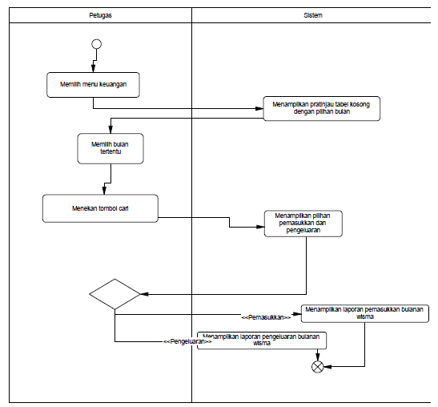

Gambar 37 Diagram Aktifitas Menampilkan Laporan Keuangan

## Diagram Sekuens <Menampilkan Laporan Keuangan>

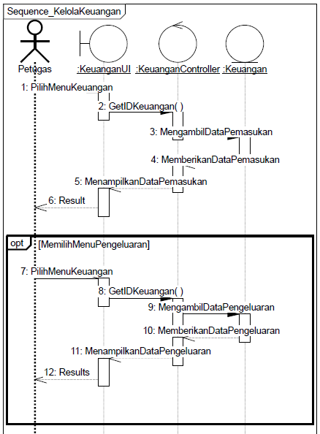

Gambar 38 Diagram Sekuens Menampilkan Laporan Keuangan

## Diagram Kolaborasi <Menampilkan Laporan Keuangan>

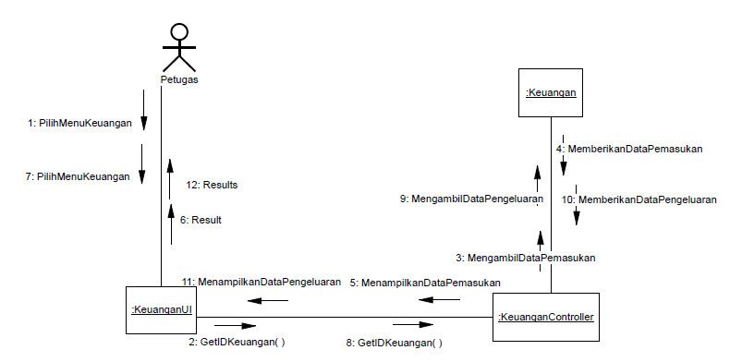

Gambar 39 Diagram Kolaborasi Menampilkan Laporan Keuangan

## Fungsi 12: Mencetak Laporan Keuangan

|  |  |
| --- | --- |
| **Nama Use Case** | **Mencetak Laporan Keuangan** |
| Kode Use Case | UC012 |
| Aktor | Petugas |
| Deskripsi | Petugas dapat menyimpan atau mencetak laporan ke dokumen fisik |
| Trigger | Petugas memilih tombol cetak |
| Kondisi Awal | Tampilan laporan keuangan bulanan sudah tersedia |
| Alur Normal   * 1. Petugas menekan tombol “Cetak”   2. a.Sistem mencetak laporan keuangan | Informasi yang terkait   * + 1. Data laporan keuangan wisma     2. - |
| Alur alternatif:  2b. Sistem menampilkan pesan tidak tehubung ke media pencetak (*Printer*)  2b1. Sistem meminta petugas untuk menyimpan ke pdf | |
| Kondisi Akhir | Muncul pemberitahuan berhasil simpan atau cetak |
| Eksepsi  1. Komputer petugas tidak terhubung ke *printer* atau media cetak lainnya. Sistem menampilkan pesan untuk mengunduh | |

## Diagram Aktifitas <Mencetak Laporan Keuangan>

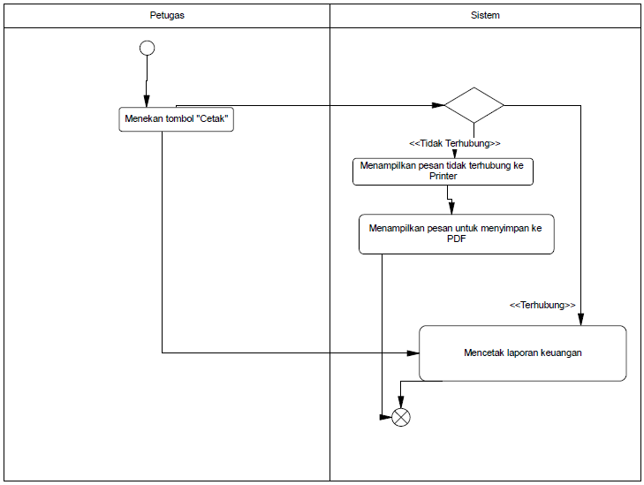

Gambar 40 Diagram Aktifitas Mencetak Laporan Keuangan

## Diagram Sekuens <Mencetak Laporan Keuangan>

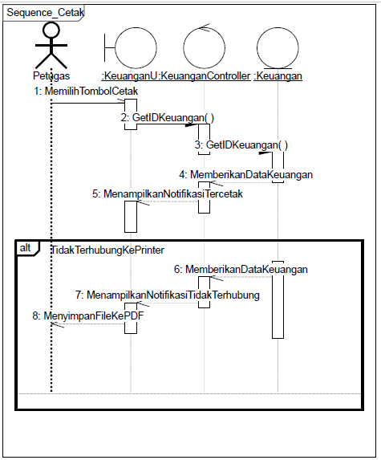

Gambar 41 Diagram Sekuens Mencetak Laporan Keuangan

## Diagram Kolaorasi <Mencetak Laporan Keuangan>

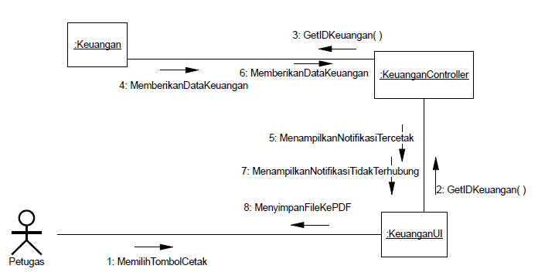

Gambar 42 Diagram Kolaborasi Mencetak Laporan Keuangan